WCZESNE WSPOMAGANIE ROZWOJU DZIECKA

Opracowanie: Natalia Mikos Temat zajęć: Szlaczki i zygzaczki.

Odbiorcy: Dzieci od​ 3 roku życia; zaburzenia koordynacji wzrokowo-ruchowej;
trudności grafomotoryczne.

Rozwijane kompetencje:
- Porozumiewanie się w języku ojczystym:
- wspomaganie rozwoju mowy dzieci,
- kształtowanie gotowości do nauki pisania i czytania.
- Matematyczne i podstawowe kompetencje naukowo-techniczne:
- wspomaganie rozwoju intelektualnego,
- wykonywanie instrukcji.
- Umiejętność uczenia się:
- świadomość,
- uczenie się ukierunkowane na osiągnięcie celu,
- przygotowanie do różnych form nauki,
- wspieranie samodzielności.
- Kompetencje społeczne i obywatelskie:
- wzbudzanie ciekawości otoczeniem.
- Świadomość i ekspresja kulturalna:
- wychowanie przez sztukę.

Cele ogólne:
- Poszerzanie zasobu słownictwa.
- Stymulacja rozwoju mowy.
- Kształtowanie prawidłowego chwytu narzędzia pisarskiego.
- Doskonalenie koordynacji oko-ręka.
- Rozwijanie sprawności manualnej i motorycznej.
- Wydłużanie czasu skupienia uwagi na zadaniu.
- Doskonalenie umiejętności rozumienia i wykonywania poleceń.

Cele operacyjne:
Dziecko:
- Potrafi nazwać wszystkie obrazki.
- Potrafi prawidłowo chwycić narzędzie pisarskie.
- Potrafi samodzielnie i prawidłowo wykonać zadanie.
- Potrafi prawidłowo dopasować do siebie pary obrazków.
- Potrafi skupić się na wykonywanym zadaniu.
- Rozumie i potrafi samodzielnie wykonać polecenie.
KARTY PRACY

- „Motyl”: Narysuj tor lotu motyla, łącząc kropki. Postaraj się nie odrywać ręki od kartki. Pokoloruj kwiaty.

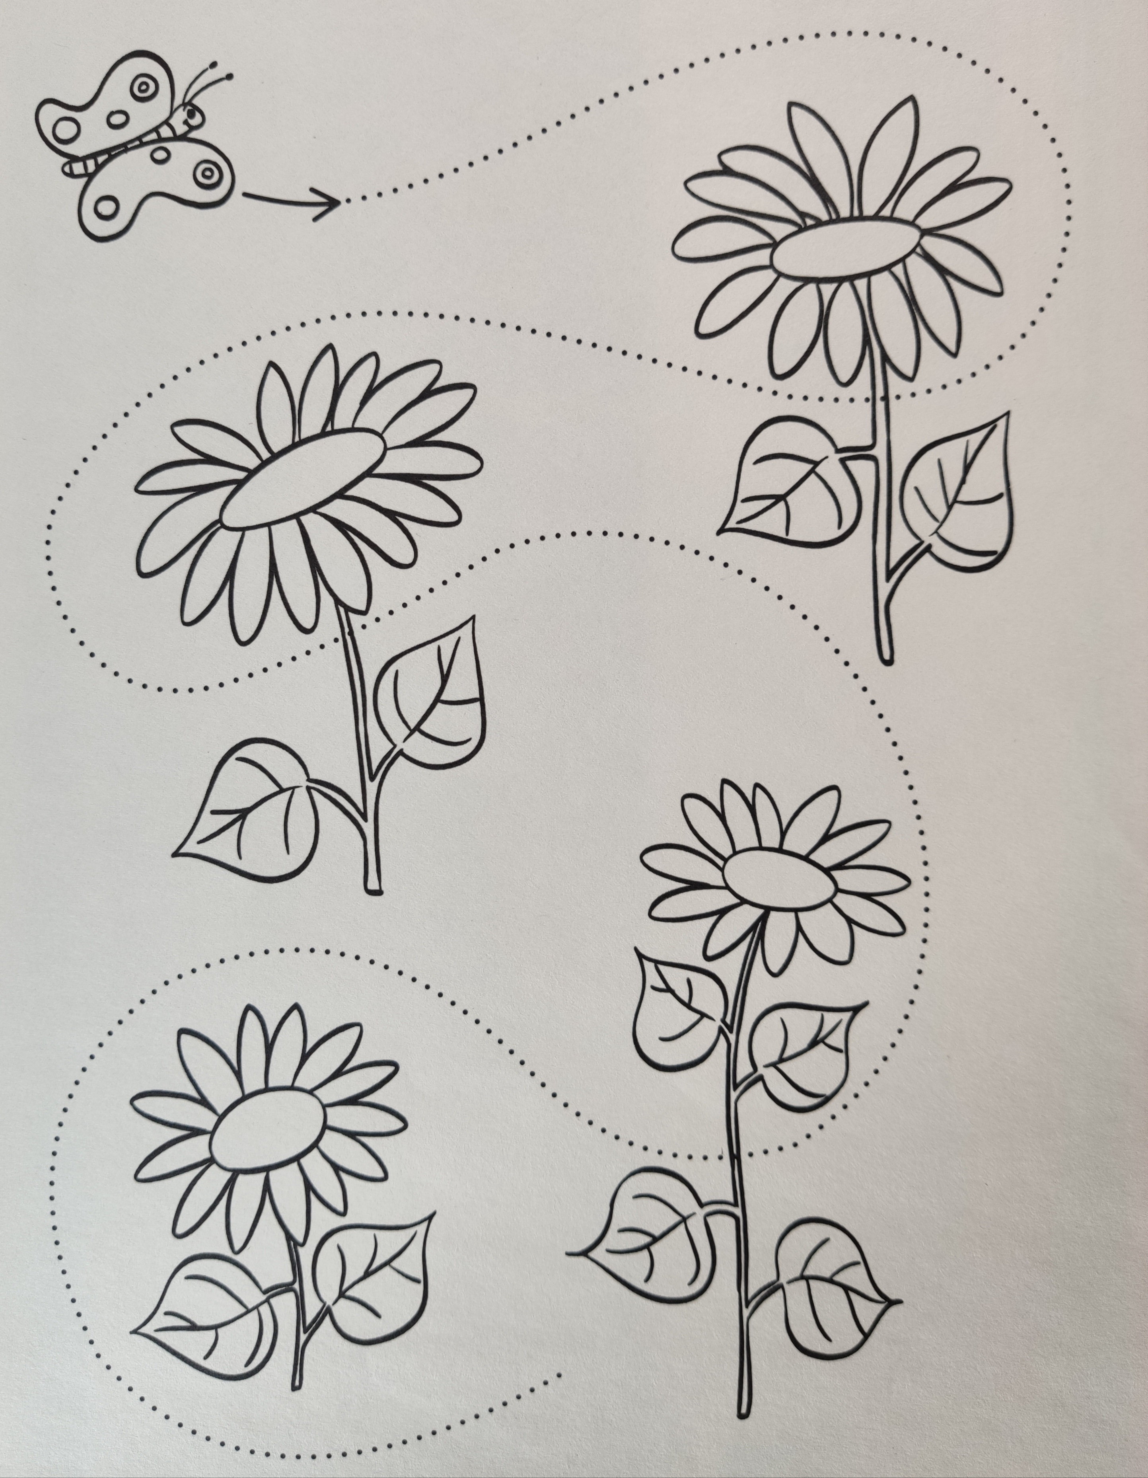
„Konewka”: Ozdób wzorkami konewkę.

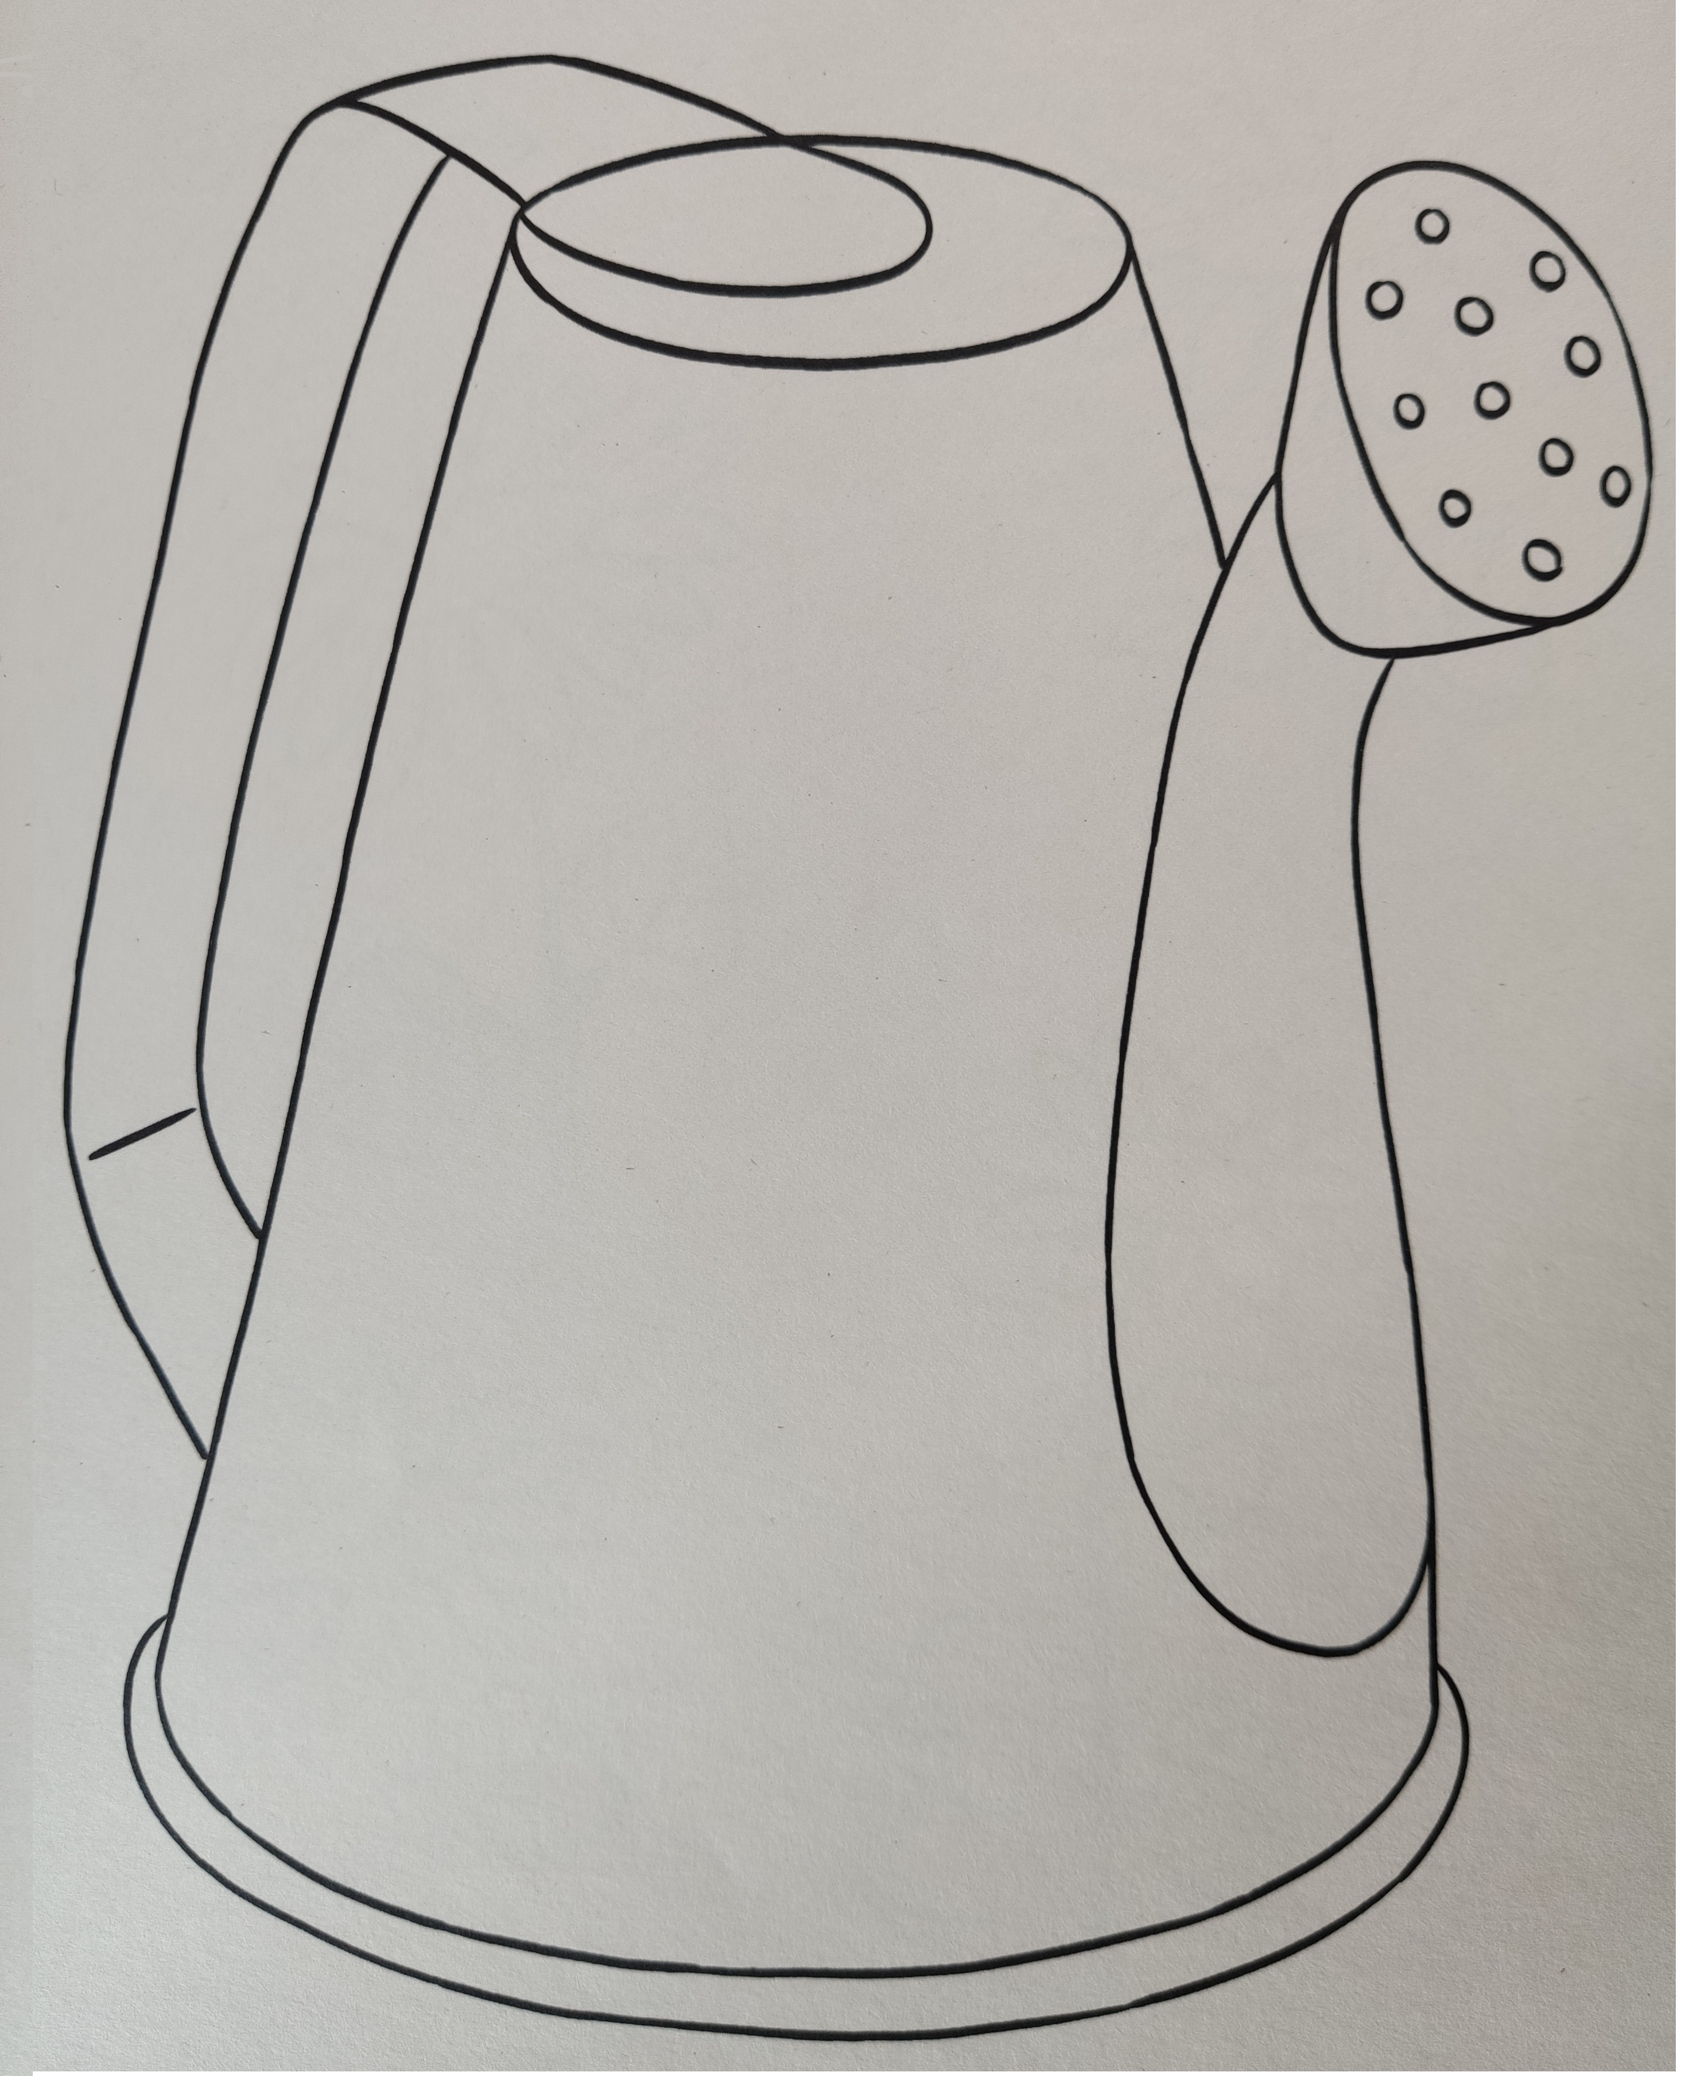
- „Pary”: Nazwij wszystkie obrazki i połącz w pary rysunki o tej samej nazwie.

Dostosowanie: Możesz zadawać pytania dziecku wskazując palcem np.: „To jest kot, gdzie jeszcze jest kot na obrazku?”.


